**Sistema de Gestión de Vacunas**

**Plan de Gestión de Configuración y Mantenimiento**

**Historia de revisiones**

|  |  |  |  |
| --- | --- | --- | --- |
| Fecha | Versión | Descripción | Autor |
| 21/09/2016 | 1.0 | Plan de gestión de configuración | AB; ML; JVL; RG; |
|  |  |  |  |
|  |  |  |  |
|  |  |  |  |

**Tabla de contenido**

1. Introducción 4

1.1 Propósito 4

1.2 Alcance 4

1.3 Terminología 4

1.4 Referencias 5

2. Gestión de configuración 6

2.1 Organización 6

2.2 Roles y responsabilidades 6

2.3 Políticas, directrices y procedimientos 8

2.4 Herramientas, entornos e infraestructura 10

2.5 Calendario 10

3. Actividades de la SCM 10

3.1 Identificación de la Configuración 10

3.2 Control 12

3.3 Estado 13

**Gestión de la Configuración**

1. Introducción

## Propósito

El propósito del plan de gestión de la configuración para el proyecto “Sistema de Gestión de Vacunas” es definir y mantener la integridad de todos los artefactos que se generarán a lo largo del ciclo de vida del proyecto, definiendo todas las actividades, los roles, su frecuencia y las responsabilidades.

## Alcance

Se consideran las siguientes actividades:

1. Identificación de los elementos de configuración
2. Mantenimiento de descripciones de los elementos de configuración.
3. Establecimiento y administración del repositorio.
4. Mantenimiento de la historia de los elementos de configuración.
5. Control de los cambios.
6. Construcción de los releases del producto.
7. Reporte del estado de la configuración.
8. Despliegue de las aplicaciones en el ambiente de desarrollo, calidad y en producción.

## Terminología

|  |  |
| --- | --- |
| SCM | Administración de la Configuración de Software (Software Configuration Management). |
| CM | Administración de la Configuración (Configuration Management). |
| Base Line | Línea Base. Colección de versiones de componente que construyen un sistema. |
| Main Line | Línea Principal. Conjunto de línea base aprobadas por el cliente. |
| Workspace | Área privada de trabajo |
| Code Line | Línea de código. Conjunto de versiones de un componente. |
| Versión | Instancia de un ítem de configuración. |

## Referencias

* IEEE 828: Plan de Gestión de la configuración de Software
* IEEE 1042: Guía para la Gestión de la configuración de Software

1. Gestión de configuración

## 2.1 Organización

FastHealth ha conformado un Comité responsable del Control de la Configuración (CCC) delegándole la autoridad para:

* Evaluar todas las peticiones de cambio.
* Aceptar o rechazar los cambios propuestos.
* Tomar las respectivas decisiones sobre los cambios a realizar.   
  Cualquier cambio en los requerimientos o en el diseño debe ser obligatoriamente aprobado por el comité.

## 2.2 Roles y responsabilidades

Los roles y las responsabilidades vinculadas a cada rol en FastHealth se describen en el siguiente cuadro:

| ROLES | RESPONSABILIDADES |
| --- | --- |
| Líder del comité de control de cambios | * Dirigir las reuniones del CCC * Definir elementos de configuración * Asignar roles al equipo de trabajo * Planear, informar y hacer seguimiento de los CCC. * Documentar la decisión * Establecer fechas de liberación y contenido de las versiones del producto de software. * Recibir, priorizar y asignar las solicitudes de cambio. * Asignar al responsable para evaluar el impacto del cambio. * Reportar el estado de los cambios |
| Líder de gestión de configuración | * Desarrollar y mantener el plan de gestión de la configuración. * Reportar los cambios no autorizados sobre los elementos de configuración (IC) * Identificar los IC y documentar las características. * Realizar auditorías para verificar el cumplimiento del Plan de Gestión de la Configuración. * Aprobar cambios estructurales en la base de datos de configuración. * Informar al CCC, el estado de aprobación y de ejecución de todos los cambios propuestos. |
| Director de proyecto | * Administrar el sistema de gestión de configuración * Revisar el cronograma de proyecto e identificar hitos para conocer fechas de creación de líneas base y sus actividades respectivas. * Documentar el estado de la línea base por cada IC * Supervisar la frecuencia con que se realizan los cambios. |
| Líder de documentación | * Generar manual de usuario * Revisar manuales de instalación, técnico y de configuración. * Mantener en cada rama todos los manuales marcando las versiones con un tag. * Mantener las versiones aprobadas de los manuales * Solicitar información necesaria al equipo de desarrollo para generar la documentación. |
| Ingeniero de calidad | * Agregar los paquetes a la rama de pruebas del proyecto. * Ejecutar pruebas de regresión para garantizar la compatibilidad. * Evaluar la matriz de afectación. * Cuando el cambio está listo, solicitar al líder de gestión de la configuración incluir la rama en el proyecto principal. |
| Líder funcional | * Crear una nueva rama cuando se inicia un proyecto * Marcar la versión actual con una etiqueta * Abrir una rama * Integrar los paquetes cuando el área de calidad lo requiera. * Obtener una versión de referencia antes de la integración * Generar el provisioning.zip cuando se solicita la versión oficial aprobada para la entrega al cliente. |

## 2.3 Políticas, directrices y procedimientos

La *imagen 1* presenta el diagrama del proceso en un contexto general que se utilizará para el proceso de control de cambios.

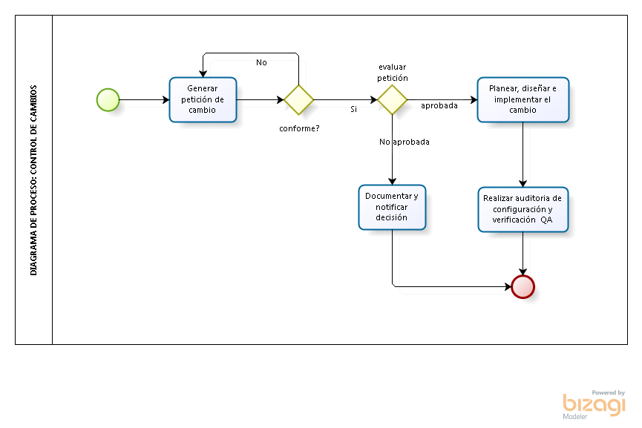

Imagen 1: Procedimiento general de control de cambios

La *imagen 2* presenta el diagrama del proceso a nivel de código fuente y documentación de usuario.

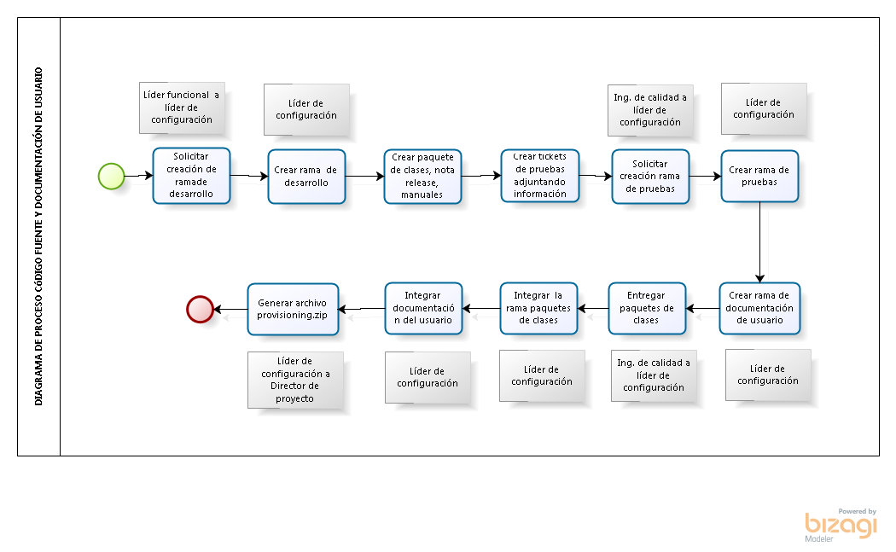 Imagen 2: Procedimiento detallado del control de cambios

En FastHealth se identifican las siguientes políticas y directrices:

|  | POLÍTICA / DIRECTIVAS |
| --- | --- |
| Configuración de código fuente y documentación de usuario | * Trabajar la rama como un todo * Registrar buenos comentarios * Realizar commits frecuentes para hacer visible los cambios. * Minimizar los conflictos en la integración de las ramas. |
| Repositorio | * Los documentos para inspección y revisión continua se mantienen en la colección del proyecto. * Los documentos de calidad revisados y aprobados deben ser almacenados en la carpeta respectiva al cliente en formato pdf. * Los documentos relacionados al área de ingeniería y gestión de proyectos se almacenarán en la carpeta del proyecto. * Se debe tener una rama por cada cliente para conservar copias de seguridad. |
| Manejo de línea base | * Los defectos deben ser corregidos en ambiente de desarrollo. * El reléase autorizado es el tronco del cliente * El reléase final para liberar a producción debe ser solicitado por el director del proyecto al líder de gestión y configuración. |

## 2.4 Herramientas, entornos e infraestructura

En FastHealth se utilizará:

* Github. Como herramienta para la gestión de versiones de las versiones del proyecto.

## 2.5 Calendario

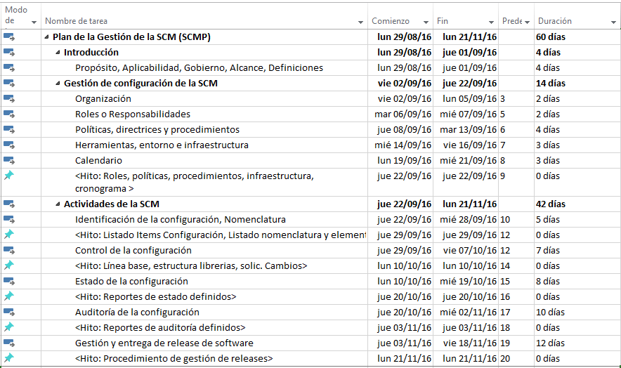

1. Actividades de la SCM

## 3.1 Identificación de la Configuración

**3.1.1 Identificación de los Items de la Configuración (CI)**

La siguiente tabla muestra los tipos por cada elemento de configuración.

|  |  |  |  |  |
| --- | --- | --- | --- | --- |
| Tipo  (E=Evolución F=Fuente S=Soporte) | Nombre del Elemento (CI) | Fuente  (E= Empresa  P= Proyecto  C= Cliente V=Proveedor) | Extensión | Proyecto |
| E | Plan de Gestión de la Configuración | E | DOC |  |
| F | Pantalla de Registros de Vacunas | P | JSP | SGV |
| F | Reporte de Inventario de Vacunas | P | PDF | SGV |
| F | Informe de Situación del Proyecto | P | PDF | SGV |
| F | Informe de Modelo de Negocio | P | PDF | SGV |
| F | Informe de Desarrollo del Software | P | PDF | SGV |
| F | Informe de Análisis | P | PDF | SGV |
| F | Informe del Documento del diseño del prototipo | P | PDF | SGV |
| F | Informe de Documentación Técnica del Software | P | PDF | SGV |
| F | Informe del Plan de Pruebas | P | PDF | SGV |
| F | Informe del Manual de Usuario del Sistema | P | PDF | SGV |

**3.1.2 Definición de la Nomenclatura**

La nomenclatura que se utilizará para hacer referencia a todos los elementos será el siguiente:

|  |  |  |  |  |
| --- | --- | --- | --- | --- |
| XXX | + | “_” | + | YYY |

Dónde:

**XXX** : Son las siglas del nombre del proyecto.

**YYY** : Son las primeras letras en mayúscula del elemento.

Si las primeras letras en mayúscula del elemento no conforman como mínimo 3 caracteres, se deberá completar incluyendo letras que identifiquen el elemento.

**3.1.3 Inventario de Elementos**

La siguiente tabla presenta la lista de elementos de configuración:

| Nomenclatura | Descripción |
| --- | --- |
| SGV_DER | Documento de Especificación de Requisitos |
| SGV_MAN | Modelo de Análisis |
| SGV_MDI | Modelo de Diseño |
| SGV_PIN | Plan de Integración |
| SGV_MCU | Modelo de Casos de Uso |
| SGV_DRQ | Documento de Requerimientos |
| SGV_DVC | Documento de validación con el Cliente |
| SGV_EXS | Ejecutable del Sistema |
| SGV_MTP | Manual técnico del prototipo |
| SGV_PRT | Prototipo |
| SGV_EFS | Ejecutable Final del Sistema |
| SGV_PPR | Plan de Pruebas |
| SGV_CUS | Casos de Uso |
| SGV_DCL | Diagrama de Clases |
| SGV_MER | Modelo de Entidad Relación |
| SGV_PSQA | Plan de SQA |
| SGV_DAQ | Descripción de la Arquitectura |
| SGV_IFSQA | Informe final de SQA |
| SGV_DEAPY | Documento de evaluación y ajustes del Plan del Proyecto |
| SGV_DRI | Documento de riesgos |
| SGV_MUS | Manual de Usuario del Sistema |

## 3.2 Control

Los lineamientos de control son los siguientes:

| Línea base | Elementos de configuración (CI) |
| --- | --- |
| Línea base de planificación | * Casos de uso del negocio * Análisis de impacto * Plan de gestión del proyecto y sus anexos * Especificación de requisitos * Clasificación y priorización de los requisitos |
| Línea base de especificación de requerimientos | * Especificación de requerimientos * Clasificación y priorización de requerimientos |
| Línea base de análisis | * Casos de uso * Diagrama de clases * Diagrama de componentes * Diagrama de secuencia |
| Línea base del diseño | * Diseño preliminar * Diseño detallado * Plan de pruebas: unitarias, integración, aceptación y sistema. |
| Línea base de construcción | * Especificación de casos de prueba * Especificación de procedimientos de prueba * Código fuente * Documentación del código * Resultados de las pruebas unitarias |
| Línea base de aceptación y entrega | * Software * Documentación del software * Descripción de la versión del software |
| Línea base de control de calidad | * Diseño de pruebas * Documento de evaluación de pruebas |

Los roles así como los accesos se presentan en el siguiente cuadro:

| Roles | Tipo de acceso |
| --- | --- |
| Gerente de configuración | * Leer * Escribir * Ejecutar * Eliminar |
| Gerente de proyecto | * Leer * Escribir * Ejecutar * Eliminar |
| Arquitecto de Software | * Leer * Escribir * Eliminar |
| Desarrolladores | * Leer * Ejecutar |
| Bibliotecario | * Leer * Escribir |
| Líder control de calidad | * Leer * Escribir * Ejecutar |

## 3.3 Estado

**3.4 Auditoría**

**3.5 Gestión de la entrega y release**